# Docker

## 课前准备

### 修改IP地址

1. 确认网关地址

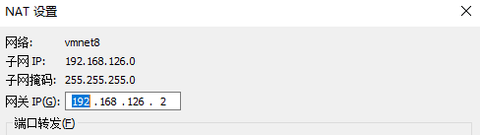

2.确认windowIP

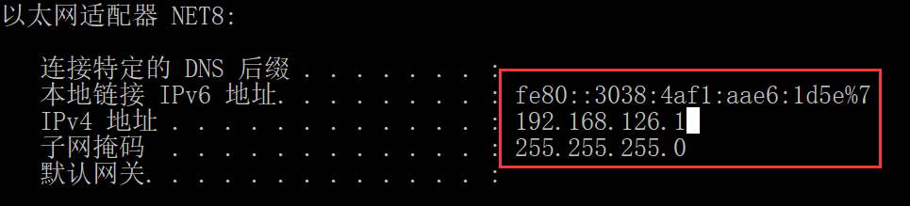

3.定义虚拟机IP

进入指定目录:

cd /etc/sysconfig/network-scripts/

编辑配置文件

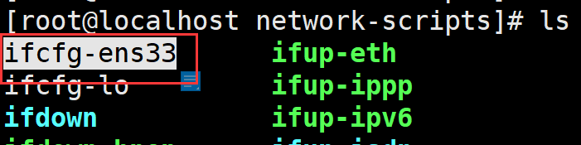

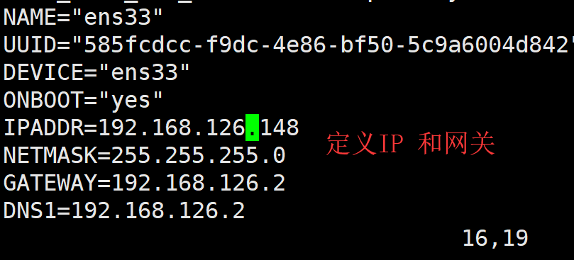

之后保存退出

4.重启网卡

service network restart

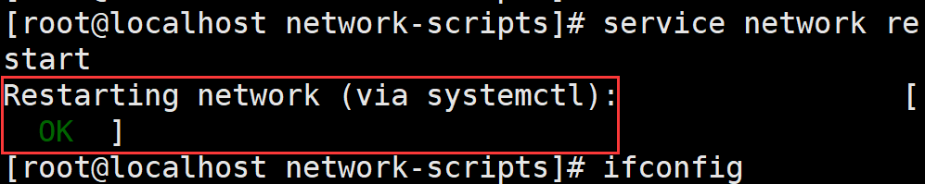

如果重启网卡失败则关闭网卡管理器

[root@localhost ~]# systemctl stop NetworkManager

[root@localhost ~]# systemctl start NetworkManager

[root@localhost ~]# systemctl restart NetworkManager

 5.检测网络是否畅通

ping www.baidu.com

